Verwandte Themen
Kernspins, Atomkerne mit magnetischem Moment, Präzessionsbewegung der Kernspins, Landau-Lifshitz-Gleichung, Bloch-Gleichung, Magnetisierung, Resonanzbedingung, MR-Frequenz, HF-Pulstechnik (High Frequency), MR-Anregungswinkel, FID-Signal (Free Induction Decay), Spin-Echo, Magnetische Gradientenfelder, Ortskodierung (Frequenzkodierung), Relaxationszeiten ($T_{1}$: Längsmagnetisierung, $T_{2}$: Quermagnetisierung), Spin-Gitter-Wechselwirkung, Spin-Spin-Wechselwirkung, Dephasierung, Rephasierung, Fast-Fourier-Transformation, Magnetresonanzbildgebung (Magnetic Resonance Imaging „MRI“), Magnetresonanztomographie (Magnetic Resonance Tomography „MRT“).

Prinzip
Es soll dargestellt und untersucht werden, wie die Ortskodierung in der MR-Technologie funktioniert. Die Durchführung der Experimente erfolgt mit dem MRT-Trainingsgerät, welches die Möglichkeit bietet, kleinere Proben in einer Probenkammer direkt zu untersuchen. Das Gerät wird dabei über die mitgelieferte Software gesteuert. Die Untersuchungen beinhalten die Erzeugung einer 1D-Ortskodierung durch ein zusätzliches magnetisches Gradientenfeld in Kodierungsrichtung und die Visualisierungen raumzeitlicher $T_{1}$- und $T_{2}$-Profile. $T_{1}$ und $T_{2}$ sind spezifisch für das zu untersuchende Probenmaterial und geben deshalb wichtige Aufschlüsse über seine charakteristische Zusammensetzung.
Material

1 | Kompakter Magnetresonanztomograph inkl. Probenset, Software- und Bedienungsanleitung in stabilem Tragekoffer und abgeschirmter Transportbox | 09500-99
Bestehend aus:
1 MRT magnet unit, 22 MHz, 500 mT
1 control unit, 12 V DC, 2A
 | 1 BNC Kabel, 50 Ohm, HF connection
2 Gradientenkabel
1 Soundbox
1 Netzteil, IN: 100-240V, 50/60Hz, 2.0A
OUT: 12V, 6,67A, 80W max.
1 Datenkabel USB Steckertyp A/B
1 measure MRT Software
1 Probensammlung:
Öl (5mm, 10mm), Wasser (5mm, 10mm),
RG (10mm), Structure (10mm)
1 TESS expert Demonstrations- und
Praktikumsversuche
Magnetresonanztomographie (MRT)
- Grundlagen der kernmagnetischen Resonanz (NMR) (P5942100)
- Relaxationszeiten in kernmagnetischer Resonanz (P5942200)
- Ortskodierung in kernmagnetischer Resonanz (P5942300)
- Magnetresonanzbildgebung (MRI) I
(P5942400)
- Magnetresonanzbildgebung (MRI) II
(P5942500)
 | Zusätzlich erforderlich
 | PC, Windows® XP oder höher

 | Lesen Sie vor Inbetriebnahme des Gerätes die mitgelieferte Bedienungsanleitung sorgfältig und vollständig. Die Inbetriebnahme darf nur unter Einhaltung aller in der Bedienungsanleitung aufgeführten Sicherheitshinweise erfolgen.  Verwenden Sie das Gerät nur für den vorgesehenen Zweck.  Schwangere Frauen sowie Träger von Herzschrittmachern müssen einen Sicherheitsabstand von mindestens 1 m zum Magneten einhalten.
   | 
Hinweis:

Dieses Versuchsensemble „Ortskodierung in kernmagnetischer Resonanz“ (P5942300) ist Teil des Sets „Kompakter Magnetresonanztomograph“ und beinhaltet wesentliche Grundlagen zum Verständnis eines Magnetresonanztomographen. Alle Versuche sind in den Kursen „Basiskurs“ und „1D-Ortskodierung“ integriert und können über diese in der „measure MRT Software“ angesteuert werden.
Als Ausgangsbasis für die Versuchsdurchführung sollten die Versuchsensemble „Grundlagen der kernmagnetischen Resonanz (NMR)“ (P5942100) und „Relaxationszeiten in kernmagnetischer Resonanz“ (P5942200) schon einmal durchgeführt und verstanden worden sein.

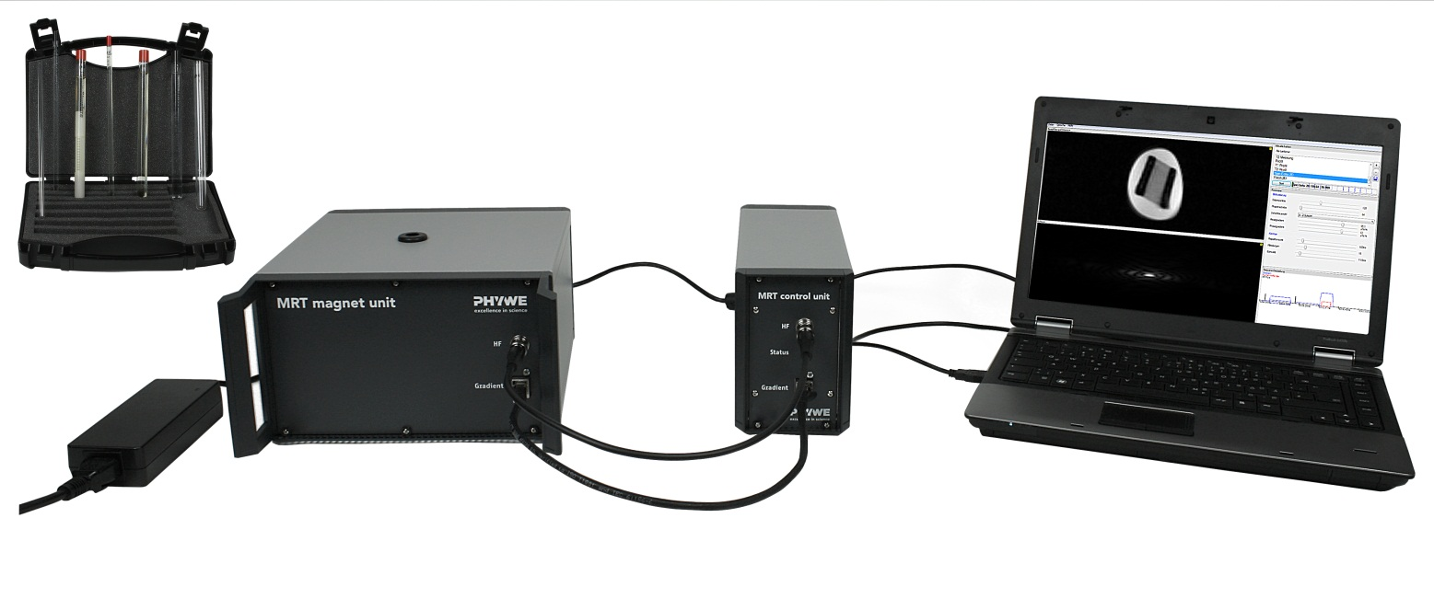
Abb. 1: Aufbau des MRT-Trainingsgerätes

Aufbau

Stellen Sie das MR-Gerät gemäß Abb. 1 auf. Achten Sie darauf, dass der Betrieb in einem trockenen und staubfreien Raum erfolgt. Das Gerät ist vibrationsarm aufzustellen. Netzschalter und Gerätestecker müssen frei zugänglich sein und die Lüftungsschlitze dürfen nicht abgedeckt werden. Zu anderen technischen Geräten und Speichermedien sollte ein angemessener Sicherheitsabstand eingehalten werden, da starke Magnete diese beschädigen können. Metallische Gegenstände im direkten Umkreis des Gerätes sind zu entfernen.  Achten Sie darauf, dass sich der Schalter POWER der Steuereinheit in Ausstellung befindet (siehe Abb. 3). | 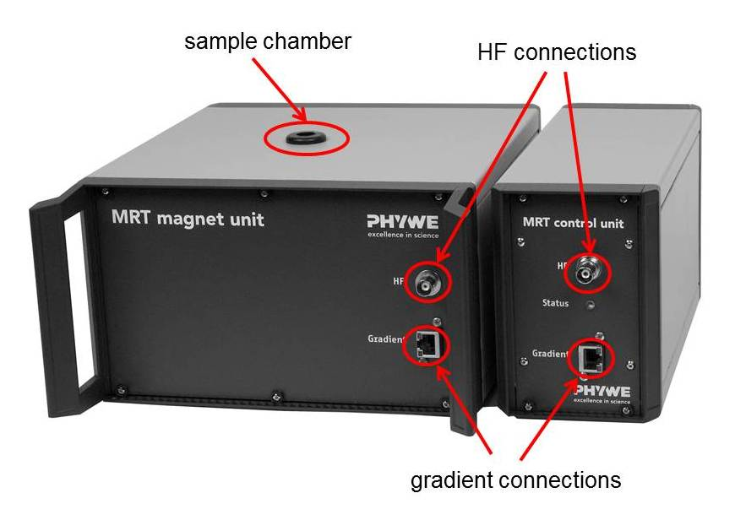  Abb. 2: Anschlüsse der „magnet“ und „control unit“
Schließen Sie dann die Steuereinheit über den Stromanschluss DC 12 V 2 A an die Stromversorgung an. Nutzen Sie hierfür unbedingt das dafür vorgesehene Netzteil (siehe Abb. 3).
Verbinden Sie Steuereinheit und Magneteinheit mit den dafür vorgesehenen Gradienten- und BNC-Kabeln (siehe Abb. 2). Verbinden Sie nun über ein USB-2.0-High-Speed-Kabel die USB-Schnittstellen der Steuereinheit und des Messrechners (siehe Abb. 3). Schalten Sie nun das Gerät über den Kipp-Schalter POWER ein (MR-Gerät möglichst nur für Versuchsdurchführungen einschalten). Bei erstmaliger Inbetriebnahme wird das Betriebssystem des Rechners die Steuereinheit erkennen. Installieren Sie dann Gerätetreiber und Messsoftware (siehe Installationshinweise). Starten Sie nun die Software „measure MRT“.
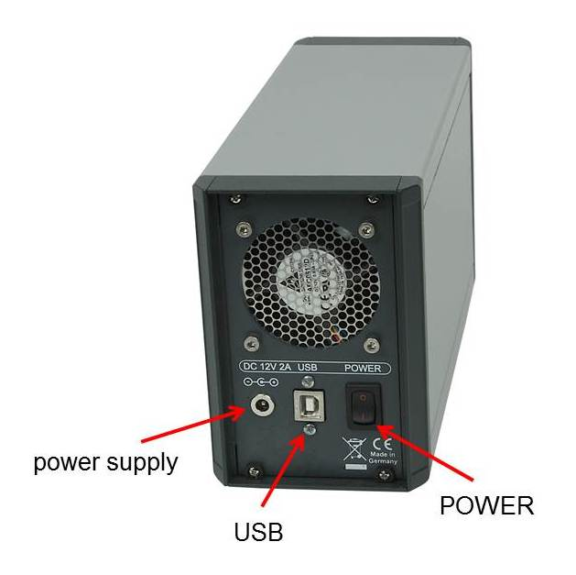  Abb. 3: Rückseitige Anschlüsse der Steuereinheit | Hinweis:  Details zur Bedienung des MR-Gerätes, sowie zum Umgang mit Proben im MR-Probenraum entnehmen Sie bitte der entsprechenden Bedienungsanleitung.

Fragen
A: 1D-Ortskodierung durch ein magnetisches Gradientenfeld (Frequenzkodierung)

- Was bewirkt ein magnetisches Gradientenfeld, das während eines 90°-Anregungspulses dem externen statischen Magnetfeld $\vec{B_{0}}$ überlagert wird?
- Die Schichtdicke kann über eine bestimmte Frequenzbandbreite $∆ω_{0}$ des anregenden HF-Pulses um die Larmorfrequenz $ω_{0}$ bei gleichzeitiger Schaltung eines Magnetfeldgradienten ausgewählt werden. Warum? Welche andere Möglichkeit gibt es zur Auswahl einer bestimmten Schichtdicke?
- Was bewirkt ein magnetisches Gradientenfeld, das während eines Spin-Echo-Signals dem externen statischen Magnetfeld $\vec{B_{0}}$ überlagert wird (Frequenzkodierung, Auslesegradient)? Warum kann man ein solches Signal zur 1D-Ortskodierung benutzen?
- Wie sieht ein von einem magnetischen Gradientenfeld überlagertes Spin-Echo-Signal genau aus, wenn seine Auflösung in Gradientenfeldrichtung beispielsweise 8 Voxel beträgt? (Ein Voxel ist das 3D-Analogon zu einem Pixel.)
- Was bewirkt die Fourier-Transformation mit dem in 4 beschriebenen Signal? Benutzen Sie die Stichworte Signalgemisch und Spektrum.
- Welchen unerwünschten Nebeneffekt evoziert ein Magnetfeldgradient, der dem kompletten Spin-Echo-Signal überlagert wird (Auslesegradient)? Stichwort: Dephasierung.
- Wie kann man der vollständigen Dephasierung zum Echozeitpunkt $T_{E}$ entgegenwirken?
- Warum muss der vor dem Echo zusätzlich geschaltete Gradient (Dephasierungsgradient), der halb so lang ist wie der Auslesegradient, die gleiche Polarität haben wie der Auslesegradient, obwohl er effektiv das Spinensemble in die entgegengesetzte Richtung wie der Auslesegradient dephasieren soll? Stichwort: 180°-Puls.

B: Visualisierung eines raumzeitlichen $T_{1}$-Profils in Kodierungsrichtung

- In der MR-Bildgebung wird ein kontrastreiches Bild dadurch erreicht, dass man es mit einer entsprechenden Relaxationszeit gewichtet. Eine $T_{1}$-Gewichtung erhält man beispielsweise wie folgt: Man verwendet einen 90°-Anregungspuls zur Auslenkung des Kernspinensembles in die Ebene senkrecht zum statischen Magnetfeld $\vec{B_{0}}$. Nun wartet man einen variablen Moment $τ_{∆90}$ und prägt einen erneuten 90°-Puls auf. Dann erfolgt der Dephasierungsgradient, der halb so lang ist wie der Auslesegradient und die gleiche Polarität wie letzterer hat. Danach erfolgt der 180°-Puls zur Generierung des Spin-Echo-Signals. Dieses Signal wird schließlich vom Auslesegradienten zur Ortskodierung überlagert. Man erhält so ein Profil der Probe (hier erst einmal 1D), welches eine $T_{1}$-Gewichtung aufweist. Angenommen, der Auslesegradient sei so eingestellt, dass er eine Doppelprobe aus Öl und Wasser getrennt darstellt. Überlegen Sie sich nun, was bei Variation von $τ_{∆90}$ passiert.
- Der effektive Probenraum des MR-Gerätes ist der Raum, der auch wirklich für die Untersuchung genutzt werden kann, d.h. der Raum, der vom statischen Magnetfeld möglichst homogen umschlossen wird. Überlegen Sie sich, was das Signal der in 1 beschriebenen Doppelprobe überhaupt darstellt (Stichwort: aufsummiertes Signal über den Probenraum).
- Warum reicht das Verfahren der Frequenzkodierung nicht aus, um ein 2-dimensionales MR-Bild zu erzeugen, d.h. warum kann man nicht in zwei Richtungen eine Frequenzkodierung zur Ortskodierung benutzen (Stichwort: Ununterscheidbarkeit)?

C: Visualisierung eines raumzeitlichen $T_{2}$-Profils in Kodierungsrichtung
- Eine $T_{2}$- Gewichtung eines 1D-Profils erhält man wie folgt: Man verwendet einen 90°-Anregungspuls zur Auslenkung des Kernspinensembles in die Ebene senkrecht zum statischen Magnetfeld $\vec{B_{0}}$. Dann erfolgt der Dephasierungsgradient, der halb so lang ist wie der Auslesegradient und die gleiche Polarität wie letzterer hat. Danach erfolgt der 180°-Puls nach der variablen Zeit $T_{S}$ zur Generierung des Spin-Echo-Signals nach der damit variablen Zeit $2∙T_{S}=T_{E}=τ_{∆180}$ (Echozeit). Dieses Signal wird schließlich vom Auslesegradienten zur Ortskodierung überlagert. Man erhält so ein Profil der Probe (hier erst einmal 1D), welches eine $T_{2}$-Gewichtung aufweist. Angenommen, der Auslesegradient sei so eingestellt, dass er eine Doppelprobe aus Öl und Wasser getrennt darstellt. Überlegen Sie sich nun, was bei Variation von $τ_{∆180}$ passiert.
- Überlegen Sie sich, was das Signal der in 1 beschriebenen Doppelprobe überhaupt darstellt (Stichwort: aufsummiertes Signal über den Probenraum).
- Angenommen, der Frequenzkodiergradient sei in x-Richtung aufgeprägt. Das statische Magnetfeld zeige in z-Richtung. In der Zeit zwischen HF-Anregungspuls und Echo wird kurzzeitig ein weiterer Gradient in y-Richtung geschaltet. Dadurch präzedieren die Spins kurzzeitig verschieden schnell, d.h. nach dem Gradient besitzen die Spins längs der y-Achse verschiedene Phasenlagen (Phasenkodierung). Überlegen Sie sich, warum man diese Kodierung zur 2D-Bildgebung nutzen kann. Wieso müssen mehrere solcher Phasenkodierungen durchgeführt werden, um ein vernünftiges 2D- MR-Bild zu erhalten (Stichwort: Ununterscheidbarkeit)? Wie viele aufeinanderfolgende Messungen werden mit dieser Technik benötigt, um ein Bild von 128 (frequenzkodiert) x 128 (phasenkodiert) Voxeln zu erhalten?

Aufgaben
A: 1D-Ortskodierung durch ein magnetisches Gradientenfeld (Frequenzkodierung)

- Untersuchen Sie die Auswirkungen eines magnetischen Gradientenfeldes, das dem externen statischen Magnetfeld $\vec{B_{0}}$ überlagert ist, auf die ortskodierte Darstellung einer Kombination der Öl- und Wasserprobe (Doppelprobe).
- Nehmen Sie ein ideales Profil der Doppelprobe auf, d.h. stellen Sie das Signal von Öl und Wasser ortsaufgelöst dar. Beide Signale müssen getrennt sichtbar sein. Betrachten Sie dieses Profil bei unterschiedlichen Repetitionszeiten.
- Untersuchen Sie das Verhalten eines idealen Profils der Doppelprobe bei Drehung dieser Doppelprobe im Probenraum (90°, 180°).

B: Visualisierung eines raumzeitlichen $T_{1}$-Profils in Kodierungsrichtung

- Nehmen Sie zunächst wieder ein ideales Profil der Doppelprobe auf, d.h. stellen Sie das Signal von Öl und Wasser ortsaufgelöst dar (siehe Einstellungen aus Versuchsteil A). Untersuchen Sie nun den Einfluss des Zeitschritts und der Anzahl der Punkte auf die raumzeitliche Visualisierung des $T_{1}$-Profils in Kodierungsrichtung.
- Nehmen Sie ein ideales raumzeitliches $T_{1}$-Profil in Kodierungsrichtung auf und kommentieren Sie Ihr Ergebnis. Ein ideales Profil kennzeichnet sich dadurch, dass die Öl- und die Wasserprobe aufgrund ihrer unterschiedlichen Relaxationszeiten eindeutig unterscheidbar sind. Identifizieren Sie die Öl- und die Wasserprobe.

C: Visualisierung eines raumzeitlichen $T_{2}$-Profils in Kodierungsrichtung
- Nehmen Sie zunächst wieder ein ideales Profil der Doppelprobe auf, d.h. stellen Sie das Signal von Öl und Wasser ortsaufgelöst dar (siehe Einstellungen aus Versuchsteil A). Untersuchen Sie nun den Einfluss des Zeitschritts und der Anzahl der Punkte auf die raumzeitliche Visualisierung des $T_{2}$-Profils in Kodierungsrichtung.
- Nehmen Sie ein ideales raumzeitliches $T_{2}$-Profil in Kodierungsrichtung auf und kommentieren Sie Ihr Ergebnis. Ein ideales Profil kennzeichnet sich dadurch, dass die Öl- und die Wasserprobe aufgrund ihrer unterschiedlichen Relaxationszeiten eindeutig unterscheidbar sind. Identifizieren Sie die Öl- und die Wasserprobe.

Durchführung

Beim Start der Software „measure MRT“ öffnet sich automatisch das Fenster aus Abb. 4. Im Bereich 1 lassen sich entsprechende Lektionen auswählen (Lektionenbereich), deren Parameter im Bereich 2 dargestellt werden (Parameterbereich). Im Bereich 3 erfolgt eine Sequenzdarstellung des ausgewählten Versuches (Sequenzbereich). Schließlich werden im Bereich 4 alle Ergebnisse angezeigt (Messbereich). Alle Bereiche lassen sich beliebig im Fenster anordnen. Eine individuell gestaltete Anordnung lässt sich über die „Programm Einstellungen“ für zukünftige Messungen speichern.

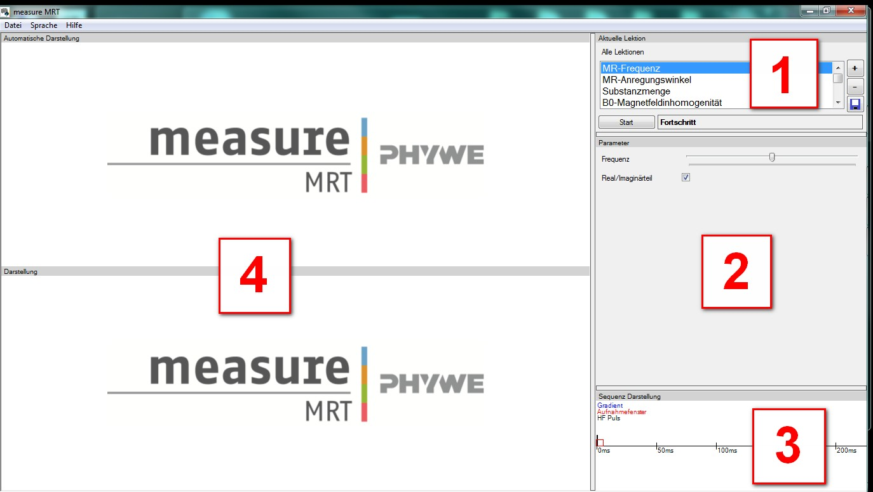
Abb. 4: „measure MRT“ - Bereichsdarstellung

Hinweis:
Alle nun folgenden Experimente (A-C) sollten in chronologischer Reihenfolge durchgeführt werden. Um dies tun zu können, sollten die Versuchsensembles „Grundlagen der kernmagnetischen Resonanz“ (P5942100) und „Relaxationszeiten in kernmagnetischer Resonanz“ (P5942200) durchgeführt worden sein. Die Einstellungen aus diesen Ensembles sind dann für das Versuchsensemble „Ortskodierung in kernmagnetischer Resonanz“ gespeichert. Es ist stets zweckmäßig, die Versuche MR-Frequenz und MR-Anregungswinkel zu wiederholen und sowohl die Systemfrequenz erneut genauestens auf die Larmorfrequenz abzustimmen, als auch die Pulsdauer eines idealen 90°-HF-Pulses einzustellen (vgl. P5942100). Deshalb sind diese Versuche in allen Kursen, die das folgende Versuchsensemble enthalten, integriert. TIP: Vor Versuchsbeginn die Parametereinstellungen aus dem Versuchsensemble „Grundlagen der kernmagnetischen Resonanz“ (P5942100) checken und gegebenenfalls neu einstellen.

A: 1D-Ortskodierung durch ein magnetisches Gradientenfeld (Frequenzkodierung)

- Stellen Sie die 5 mm Wasserprobe und die 5 mm Ölprobe gleichzeitig in den Probenraum des MR-Gerätes (Doppelprobe). Richten Sie die Doppelprobe zunächst so aus, dass die beiden Proben in einer Linie parallel zur hinteren Kante des Magnetgehäuses stehen. Wählen Sie im Lektionenbereich die Lektion mit der Bezeichnung Profil aus. Der Parameterbereich zeigt nun die Einstellmöglichkeiten Repetitionszeit, Gradient X, Gradient Y und Gradient Z (siehe Abb. 5). Stellen sie die Repetitionszeit zunächst auf 5 s. Variieren Sie das dem statischen Magnetfeld überlagerte Gradientenmagnetfeld über die Einstellregler Gradient X,Y und Z. | 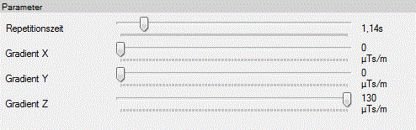  Abb. 5: Profil - Parameter
- Stellen Sie den Gradienten über die Einstellregler Gradient X, Gradient Y und Gradient Z so ein, bis Sie ein eindeutiges Profil der Doppelprobe erhalten, d.h. die Öl- und die Wasserprobe müssen getrennt voneinander sichtbar sein. Sind die Proben gemäß 1 parallel zur hinteren Kante des Magnetgehäuses gestellt, muss für die getrennte Sichtbarkeit von Öl und Wasser ein bestimmter Gradienten-Einstellregler verstellt werden. Hieraus lässt sich auch auf die Anordnung der Gradientenspulen im MR-Gerät schließen. Die Stärke des Gradientenfeldes entscheidet über die Profil-Darstellung.
Variieren Sie nun auch die Repetitionszeit über den Einstellregler Repetitionszeit. Eine sehr lange Repetitionszeit lässt Öl und Wasser nahezu identisch erscheinen.
- Drehen Sie bei vergleichsweise kurzer Repetitionszeit (z.B. 1 s; Unterscheidbarkeit von Öl und Wasser) die Doppelprobe im MR-Probenraum um 90° und um 180°. Beobachten Sie das Profil nach diesen Drehungen.

Hinweis: Notieren Sie sich die Gradienten-Einstellungen für eine ideales Profil der Doppelprobe bei wohldefinierter Stellung im Probenraum. Diese Parametereinstellungen sind für eine schnelle Durchführung der weiteren Experimente äußerst hilfreich.

B: Visualisierung eines raumzeitlichen $T_{1}$-Profils in Kodierungsrichtung

- Stellen Sie die Doppelprobe aus Öl und Wasser gemäß Aufgabenteil A in den Probenraum. Wählen Sie im Lektionenbereich die Lektion mit der Bezeichnung T1-Profil aus. Der Parameterbereich zeigt nun die Einstellmöglichkeiten Repetitionszeit, Gradient X, Gradient Y, Gradient Z, Anzahl Punkte und Zeitschritt (siehe Abb. 6). Repetitionszeit, Gradient X, Gradient Y und Gradient Z sind gemäß Aufgabenteil A so einzustellen, dass ein ideales Profil der Doppelprobe aufgenommen wird. Variieren Sie den Zeitschritt und die Anzahl der aufzunehmenden Profile über die Einstellregler Zeitschritt und Anzahl Punkte. | 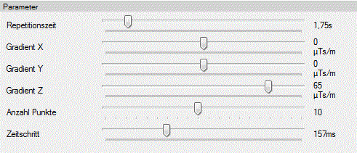  Abb. 6: T1-Profil - Parameter

- Verfahren Sie zunächst wie im ersten Aufgabenteil und stellen Sie die Repetitionszeit auf ca. 1 s. Stellen Sie danach Zeitschritt und Anzahl der Punkte so ein, dass eine gute raumzeitliche Visualisierung des $T_{1}$-Profils erreicht wird. Dazu sollte die letzte Messung einen Pulsabstand größer als das abgeschätzte $T_{1}$ von Wasser haben (vgl. „Relaxationszeiten in kernmagnetischer Resonanz“ P5942200). Eine große Anzahl von Messungen (Anzahl Punkte) ist immer hilfreich für eine nachvollziehbare Visualisierung.

Hinweis: Drucken Sie das $T_{1}$-Profil der Doppelprobe aus Wasser und Öl und identifizieren Sie basierend auf dem Wissen der längeren Relaxationszeit von Wasser die beiden Proben.

C: Visualisierung eines raumzeitlichen $T_{2}$-Profils in Kodierungsrichtung

- Stellen Sie die Doppelprobe aus Öl und Wasser gemäß Aufgabenteil A in den Probenraum. Wählen Sie im Lektionenbereich die Lektion mit der Bezeichnung T2-Profil aus. Der Parameterbereich zeigt nun die Einstellmöglichkeiten Repetitionszeit, Gradient X, Gradient Y, Gradient Z, Anzahl Punkte und Zeitschritt (siehe Abb. 7). Repetitionszeit, Gradient X, Gradient Y und Gradient Z sind gemäß Aufgabenteil A so einzustellen, dass ein ideales Profil der Doppelprobe aufgenommen wird. Variieren Sie den Zeitschritt und die Anzahl der aufzunehmenden Profile über die Einstellregler Zeitschritt und Anzahl Punkte. | 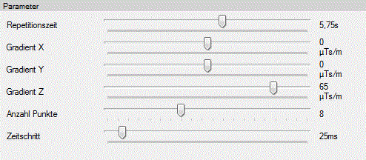  Abb. 7: T2-Profil - Parameter

- Verfahren Sie zunächst wie im ersten Aufgabenteil. Stellen Sie nun die Repetitionszeit auf ca. 2 s ein. Stellen Sie danach Zeitschritt und Anzahl der Punkte so ein, dass eine raumzeitliche Visualisierung des $T_{2}$-Profils erreicht wird. Aufgrund der speziell gewählten Sequenz dephasiert das Spinensemble bei großen Zeitschritten sehr schnell. Wählen Sie deshalb einen sehr kurzen Zeitschritt und nehmen Sie das stark verkürzte raumzeitliche $T_{2}$-Profil der Doppelprobe auf (die Aufnahme eines exakten raumzeitlichen $T_{2}$-Profils ist mit der gegebenen Messsequenz nicht möglich).

Hinweis: Drucken Sie das verkürzte $T_{2}$-Profil der Doppelprobe aus Wasser und Öl und identifizieren Sie basierend auf dem Wissen der längeren Relaxationszeit von Wasser die beiden Proben.

Theorie

Ausgangspunkt für die Theorie zu diesem Versuchsensemble sei wieder die leicht bevorzugt parallele Ausrichtung von Kernspins in einem statischen Magnetfeld $\vec{B_{0}}$ und die damit verbundene Entstehung einer Längsmagnetisierung $\vec{M_{L0}(t)}$ parallel zu $\vec{B_{0}}$. Die Kernspins präzedieren dann um den statischen Magnetfeldvektor $\vec{B_{0}}$ mit der für den Kern ganz spezifischen Frequenz, der sogenannten Larmorfrequenz. Es gilt

$ν_{L}=\frac{ω_{L}}{2π}=\frac{γ}{2π}B_{0}$. (1)

Ein 90°-HF-Puls in der Resonanzbedingung (1), der senkrecht zum externen statischen Magnetfeld $\vec{B_{0}}$ aufgeprägt wird, lenkt die Gesamtmagnetisierung um $90°$ aus, d.h. die anfängliche Längsmagnetisierung $\vec{M_{L0}}$ wird vollständig in eine Quermagnetisierung $\vec{M_{Q}(0)}$ umgewandelt, die dann mit der Larmorfrequenz um den statischen Magnetfeldvektor präzediert.
Jede Auslenkung bewirkt ein Verlassen des Gleichgewichtszustandes. Die Relaxation beschreibt nun die natürliche dynamische Wiederherstellung des ursprünglichen Gleichgewichtszustandes. Die exponentielle Wiederherstellung der Längsmagnetisierung $\vec{M_{L}(t)}$ wird durch die Relaxationszeit $T_{1}$ beschrieben, das exponentielle Abklingen der Quermagnetisierung $\vec{M_{Q}(t)}$ durch die Relaxationszeit $T_{2}$. Es gilt

$M_{L}(t)=M_{L0}\left(1-ce^{-t/{T1}}\right)$ (2)
bzw.

$M_{Q}(t)=M_{Q}(0)e^{-t/{T2}}$, (3)

wobei $M_{L0}$ die Stärke der anfänglichen Längsmagnetisierung angibt und $M_{Q}(0)$ die Stärke der Quermagnetisierung direkt nach dem mit der Larmorfrequenz aufgeprägten HF-Puls. Es gilt $c=1-\cos{φ}$, d.h. bei einer 90°-Anregung ist $c=1$.
Die exponentiell abnehmende Quermagnetisierung ist das eigentliche MR-Signal, welches über die Empfängerspulen detektiert werden kann. Dieses Signal wird in der Fachsprache meistens FID-Signal (Free Induction Decay) genannt.
Basierend auf unterschiedlichen Wechselwirkungsmechanismen ist $T_{2}$ ist im Normalfall kleiner als $T_{1}$.
Bis jetzt ist aber überhaupt noch nicht geklärt wie ein MR-Bild überhaupt erzeugt wird, d.h. wie Schichten selektiert werden und Signale eine räumliche Zuordnung bekommen. Im Folgenden soll gezeigt werden, wie räumliche Signale überhaupt differenziert werden können.
Der Trick dabei ist relativ einfach und doch unglaublich wirksam. Wir schalten zusätzlich zum externen statischen Magnetfeld $\vec{B_{0}}$ ortsabhängige magnetische Gradientenfelder. Die Erzeugung dieser Gradienten erfolgt meist durch gegenüberliegende Spulenpaare in x-, y-, und z-Richtung, die jeweils mit gleicher Stromstärke aber gegensinniger Polarität betrieben werden. Dadurch wird das statische Magnetfeld an der einen Spule erhöht und an der gegenüberliegenden verringert (vgl. Abb. 8). Der Effekt ist, dass die einzelnen Kernspins an unterschiedlichen Orten verschieden schnell präzedieren, d.h. sie zeigen bei verschiedenen Frequenzen Resonanz.  Schaltet man beispielsweise ein magnetisches und lineares Gradientenfeld zeitgleich mit dem HF-Anregungspuls, so kann eine bestimmte Schicht selektiert werden (Schichtselektionsgradient). Nehmen wir an, dass der Gradient symmetrisch um $z=0$ in z-Richtung geschaltet wird, dann gilt betragsmäßig für das veränderte statische Magnetfeld | 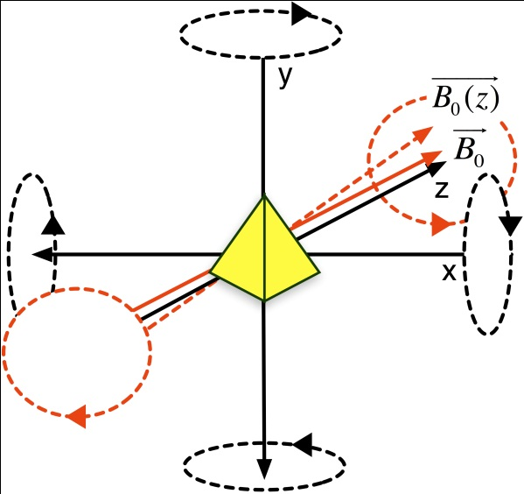  Abb. 8: Erzeugung magnetischer Gradientenfelder durch gegenüberliegende Spulenpaare, die jeweils die gleiche Stromstärke, jedoch gegensinnige Polung haben. Nur an einer bestimmten Resonanzstelle $z_{0}$ werden die Kernspins durch den HF-Puls mit Larmorfrequenz $ω_{0}$angeregt. Dies ist die zu untersuchende Schichtposition.

$B_{z}(z)=B_{0}(0)+G_{z}∙z$, (4)

wobei $G_{z}$ die Stärke der Änderung des Magnetfeldes pro Länge in z-Richtung angibt (Gradient) (vgl. Abb. 9).
Wird nun der HF-Puls genau mit der Larmor-frequenz $ω_{0}$ aufgeprägt wird, so würde dieser Puls die Spins nur an einer bestimmten Resonanzstelle $z_{0}$ anregen. Diese Stelle nennt man Schichtposition. Die Dicke der Schicht kann nun auf zwei verschiedene Arten ausgewählt werden. Zum einen ist es möglich, dass der HF-Puls mit einer größeren Bandbreite versehen wird. Dann würden die Nachbarfrequenzen auch Spins in einer Umgebung von $z_{0}$ anregen und in Resonanz bringen. Zum anderen ist es auch möglich, bei vorgegebener Bandbreite die Stärke des magnetischen Gradientenfeldes zu verändern. Ein schwächerer Gradient bringt eine dickere Schicht in Resonanz, ein stärkerer Gradient entsprechend eine dünnere (vgl. Abb. 9).  Klar ist, dass man aufgrund der drei Paare von Gradientenspulen beliebige Schichtebenen im Raum selektieren kann. Die drei unterschiedlichen Hauptschichtebenen tragen in der MR-Diagnostik verschiedene Namen. Transversale Schichten sind Querschnitte von Kopf bis Fuß, sagittale Schichten sind Querschnitte vom rechten zum linken Arm und koronare Schichten sind Querschnitte von der Nase zum Hinterkopf. | 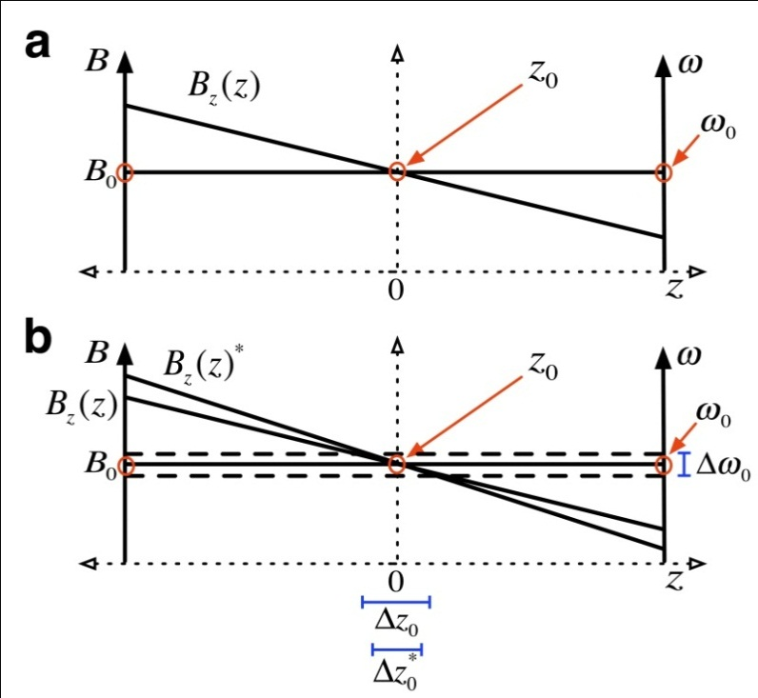  Abb. 9: Gradientenfeld zur Schichtselektion in z-Richtung. Abbildung (a) zeigt, dass durch den ortsabhängigen Gradienten bzw. durch das neue ortabhängige Magnetfeld $B_{z}(z)$ die Kernspins nur noch an der Stelle $z_{o}$ in Resonanz mit dem HF-Puls der Frequenz $ω_{0}$ kommen. Abbildung (b) zeigt, wie die Dicke $∆z_{0}$ einer Schicht über die Bandbreite $∆ω_{0}$ des anregenden HF-Pulses und die Steigung des Gradienten ausgewählt werden kann.

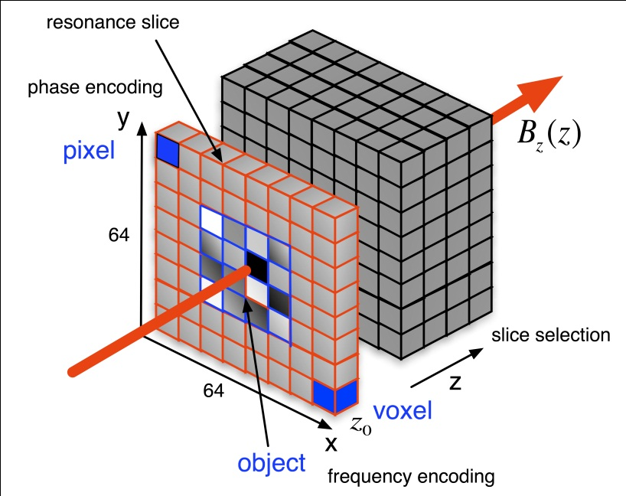  Abb. 10: Voxeldarstellung der Schichtselektion. Basierend auf dem zusätzlichen Gradientenfeld in z-Richtung werden nur Kernspins in der Resonanzschicht angeregt. Die so selektierte Schicht wird über weitere Gradientenfelder in x- und in y-Richtung ortskodiert (z.B. Frequenzkodierung in x-Richtung und Phasenkodierung in y-Richtung). | Das Gradientenfeld diente bis jetzt nur zur Schichtselektion. Die Frage besteht nun natürlich, wie ein MR-Bild einer Schicht generiert werden kann, d.h. wie können Signale ihrem genauen Entstehungsort zugeordnet werden. Jedes MR-Bild besteht aus einzelnen Bildelementen, den sogenannten Pixeln (2D) oder Voxeln (3D) (wir werden von nun an den Begriff des Voxels verwenden, um der gewissen Schichtdicke Rechnung zu tragen). Diese Einzelelemente haben ganz charakteristische Grauwerte, die der Signalstärke proportional sind. Dabei ist die Auflösung eines Bildes schlicht gekennzeichnet durch die Anzahl der Voxel, d.h. je größer die Anzahl der Voxel, desto höher ist auch die Anzahl verschiedener Grauwerte und desto mehr Signalinformationen müssen ihrem Entstehungsort zugeordnet werden. Ein MR-Bild aus 64 (Höhe) x 64 (Breite) Voxeln verlangt also ein Unterscheidbarkeit von 4096 Einzelsignalen (vgl. Abb. 10).
Für die Differenzierung dieser Einzelsignale und die finale Zuordnung zu ihrem Entstehungsort verwendet man wieder die Technik magnetischer Gradientenfelder. Bei geschicktem Einsatz kann man so tatsächlich eine Ortskodierung in kernmagnetischer Resonanz erzwingen (vgl. Abb. 10).
Zunächst soll gezeigt werden, wie eine 1D-Ortskodierung, also die Ortskodierung eines Voxelstreifens, funktioniert. Dazu betrachten wir wieder unser Spin-Echo-Signal, welches schon in den Versuchsensembles „Grundlagen der kernmagnetischen Resonanz“ und „Relaxationszeiten in kernmagnetischer Resonanz“ im Detail vorgestellt wurde. Die wesentlichen Vorteile des Echo-Signals im Vergleich zum unmittelbaren FID-Signal resultieren aus der Eindeutigkeit der Messung der Maximalamplitude und dem zusätzlichen Zeitgewinn, der in einer Spin-Echo-Sequenz gegeben ist, um noch vor der Signalanalyse dem System Informationen aufzuprägen. Außerdem können wir über die Spin-Echo-Amplitude direkt die Relaxationszeit $T_{2}$ eines Mediums ablesen. | 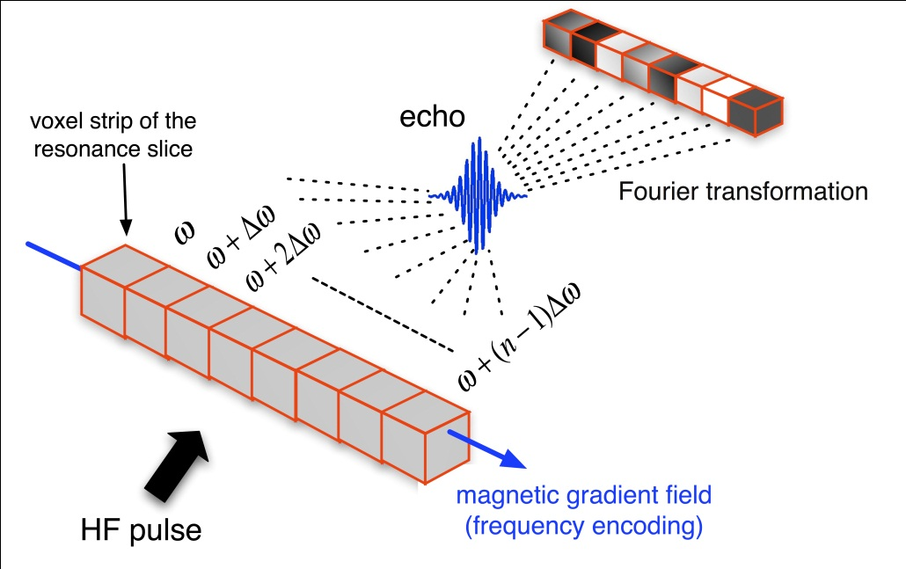  Abb. 11: Ortskodierung eines 1D-Voxelstreifens (n Voxel). Während der Messung des Spin-Echos wird ein linearer Magnetfeldgradient in Kodierungsrichtung aufgeprägt, der die Kernspins des Voxelstreifens mit linear steigender Frequenz präzedieren lässt (Frequenzkodierung). Das Echo-Signal ist dann ein Gemisch aller Signale aus jedem Voxel (vgl. Geräusch aus mehreren unterschiedlichen Frequenzen). Über Fourier-Transformation lässt sich aus dem Signal-Gemisch der Grauwert eines Voxels im Ortsraum bestimmen.
Schalten wir nun während der Messung des Spin-Echos einen linearen Magnetfeldgradienten in Kodierungsrichtung, präzedieren die Kernspins in verschiedenen Voxeln entlang des Voxelstreifens mit linear steigender Frequenz. Das messbare Echo-Signal ist dann ein Gemisch aller Signale aus jedem Voxel dieses Voxelstreifens, gleichsam einem Geräusch bestehend aus vielen unterschiedlichen Frequenzen.
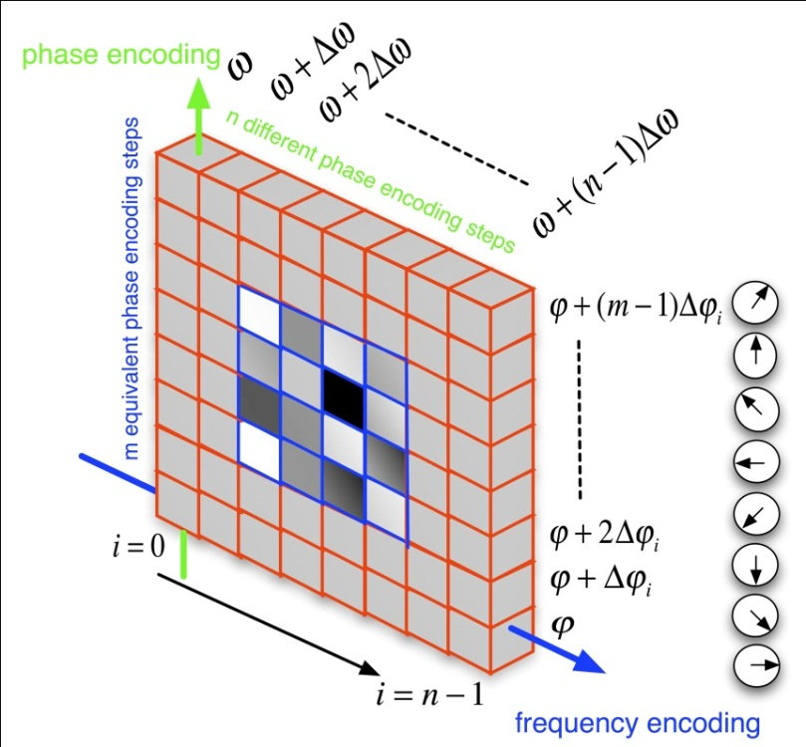 | Abb. 12: Ortskodierung einer 2D-Voxel-schicht (n x m Voxel). Während der Messung des Spin-Echos wird ein linearer Magnetfeldgradient in eine der beiden Kodierungsrichtungen (z.B. x-Richtung) aufgeprägt, der die Kernspins entlang dieser Richtung mit linear steigender Frequenz präzedieren lässt (Frequenzkodierung, blau dargestellt). In der zweiten Kodierungsrichtung (z.B. y-Richtung) wird kurzzeitig ein Magnetfeldgradient vor Messung des Spin-Echos geschaltet. Dieser prägt den Kernspins entlang der entsprechenden Kodierungsrichtung unterschiedliche Phasenlagen auf (Phasenkodierung, grün dargestellt). Um für die Unterscheidbarkeit der einzelnen Voxelsignale zu garantieren, muss die Phasenkodierung mit unterschiedlichen Gradienten m mal wiederholt werden. Über Fourier-Transformation lassen sich aus dem Signal-Gemisch unterschiedlicher Frequenzen und Phasen die Grauwerte der verschiedenen Voxel im Ortsraum bestimmen.

Einen so geschalteten magnetischen Gradienten nennt man Frequenzkodiergradient und das entsprechende Verfahren Frequenzkodierung (vgl. Abb. 11 und 13). Der Trick besteht nun darin, dass die Signalstärke aus einem bestimmten Voxel anhand der Frequenz wieder genau diesem Voxel zuzuordnen ist, d.h. man erhält quasi eine Projektion des zu untersuchenden Mediums auf die Gradientenachse (vgl. Abb. 11). Die jeweilige Signalstärke bestimmt den Grauwert des zugehörigen Voxels. Das mathematische Verfahren, welches diese Zuordnung gewährleistet, ist die sogenannte Fourier-Transformation. Sie wirkt ähnlich wie ein Prisma, welches Licht in seine Spektralfarben zerlegt.
Mit dem oben beschriebenen Verfahren lässt sich also relativ schnell eine 1D-Ortskodierung eines zu untersuchenden Mediums erzeugen, d.h. mit Hilfe der Frequenzkodierung können 1D-Profile einer Probe erstellt und analysiert werden. Für die Kodierung von zweidimensionalen Bildern ist die Frequenzkodierung allein jedoch nicht ausreichend. Das liegt daran, dass in einer 2D-Frequenzmatrix bei Frequenzkodierung in beide Matrixrichtungen zwei verschiedene Voxel die gleiche Frequenz besitzen könnten. Diese Ununterscheidbarkeit würde das MR-Bild nicht mehr reproduzierbar machen. Deshalb muss die Ortskodierung in eine zweite Richtung anders erfolgen.
Schalten wir zwischen HF-Puls und Spin-Echo kurzzeitig einen linearen Magnetfeldgradienten in die zweite Richtung der zu untersuchenden Bildmatrix, so präzedieren die einzelnen Kernspins entlang des Voxelstreifens dieser Richtung kurzzeitig verschieden schnell. Deshalb besitzen die Spins der einzelnen Voxelelemente systematisch verschiedene Phasenlagen (vgl. Dephasierung aufgrund von lokalen Magnetfeldinhomogenitäten) (vgl. Abb. 12 und 13). Das reicht aber noch nicht aus, da mit einem einzelnen Phasendatenpunkt keine Zerlegung in ortsspezifische Frequenzkomponenten über Fourier-Transformation stattfinden kann. Wiederholt man jedoch die Messung mit verschiedener Dauer oder verschiedener Amplitude (spin warp imaging; bevorzugt benutzt) des linearen Magnetfeldgradienten, so kann der Signalverlauf der verschiedenen Voxel eindeutig rekonstruiert werden. Der Trick besteht also wiederum darin, dass man mit der Fourier-Transformation auch die einzelnen Phasenlagen eines Signals herausfiltern kann. Einen wie gerade beschrieben geschalteten magnetischen Gradienten nennt man Phasenkodiergradient und das entsprechende Verfahren Phasenkodierung (vgl. Abb. 12).
Betrachten wir als Beispiel eine Matrix von 64 x 64 Voxeln. In die eine Richtung erhalten wir eine simple Ortskodierung mittels Frequenzkodiergradient; in die andere Richtung benötigen wir für die Ortskodierung von 64 Voxeln 64 Spin-Echos mit unterschiedlicher Phasenkodierung, also 64 Phasenkodierschritte. Für die 2D-MR-Bildgebung einer Matrix aus 64 x 64 Voxeln müssen wir unsere eben beschriebene Pulssequenz also 64-mal wiederholen. Damit ist auch klar, dass im Wesentlichen die Phasenkodierung die Dauer einer MR-Bildaufnahme bestimmt (vgl. Abb. 12 und 13).
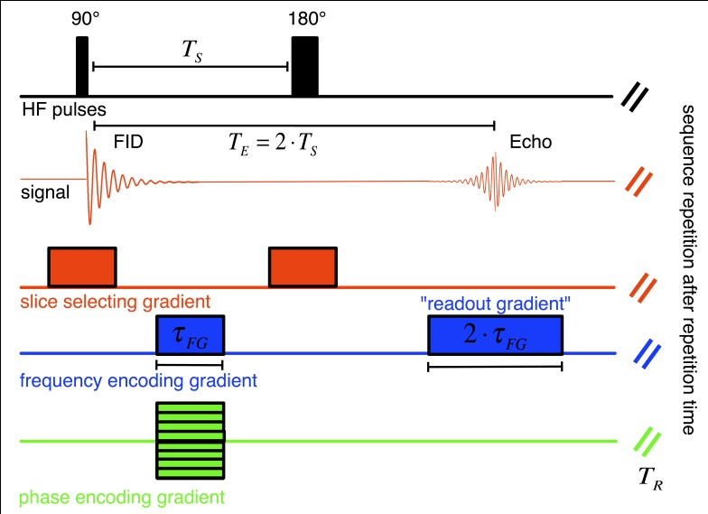 | Abb. 13: Zeitliche Aufprägung dreier magnetischer Gradientenfelder zur 2D-Bildgebung einer Schicht. Während der beiden HF-Pulse (90°, 180°) wird der „Schichtselektionsgradient“ aufgeprägt, der die Kernspins nur in einer bestimmten Schicht mit entsprechender Schichtdicke in Resonanz bringt (rot). Während des Spin-Echos wird der Frequenzkodiergradient (blau) aufgeprägt, der eine Ortskodierung in eine der beiden Richtungen der selektierten Schicht evoziert („Auslesegradient“). Um einem Dephasieren der Spins zum Auslesezeitpunkt entgegenzuwirken, wird zusätzlich ein „Dephasierungsgradient“ halber Dauer ($τ_{FG}$) wie der Auslesegradient ($2τ_{FG}$) noch vor dem 180°-Puls geschaltet. Die zweite Richtung der selektierten Resonanzschicht wird über den „Phasenkodiergradienten“ ortskodiert (grün). Dieser wird vor dem 180°-Puls geschaltet. Um ein echtes MR-Bild mit einer Auflösung von m Voxeln in Phasenkodierrichtung zu erhalten, muss die abgebildete Sequenz m mal mit unterschiedlichen Phasenkodiergradienten wiederholt werden (Repetitionszeit $T_{R}$).
Die 64 Echo-Signale werden quasi Zeile für Zeile in eine Matrix geschrieben, die sogenannte 2D-Rohdatenmatrix der ortskodierten Zeitsignale. Den zugehörigen Raum nennt man k-Raum oder Wellenvektorraum. Jeder der 64 x 64 Punkte des k-Raumes entspricht einer Kreiswellenzahl $\left|\vec{k}\right|=ω/c$ mit wohldefinierter Richtung. Damit entspricht jeder Punkt quasi einem Streifenmuster. Ein Bild lässt sich nun aus diesen räumlichen Streifenmustern komponieren. Dabei bestimmen die Rohdatenwerte des k-Raumes die Gewichtungen dieser einzelnen Streifenmuster. Grobe Streifenmuster haben eine geringe Ortsfrequenz nahe am Mittelpunkt, feine Streifenmuster haben hohe Ortsfrequenzen und sind weiter außen im k-Raum lokalisiert. Eine 2D-Fouriertransformation berechnet nun aus der Rohdatenmatrix, also der Gewichtung der Streifenmuster, die Grauwertverteilung im Ortsraum, d.h. das Bild wird rekonstruiert, indem jedem Voxel der entsprechende Grauwert zugeordnet wird (vgl. Abb. 14).
Jeder Punkt im k-Raum enthält stets Informationen über das ganze Bild im Ortsraum, d.h. die Abbildung vom k-Raum in den Ortsraum ist nicht injektiv. Datenpunkte in der Mitte des k-Raumes bestimmen stets das Signal-Rausch-Verhältnis, die Struktur und den Kontrast im rekonstruierten Bild, äußere Datenpunkte liefern Informationen über Ränder, Kanten, Umrisse und feine Übergänge. Damit ist auch klar, dass die Abmessungen eines Voxels sich umgekehrt proportional zu den maximalen $k_{x}$- und $k_{y}$-Werten verhalten (vgl. Abb. 14).
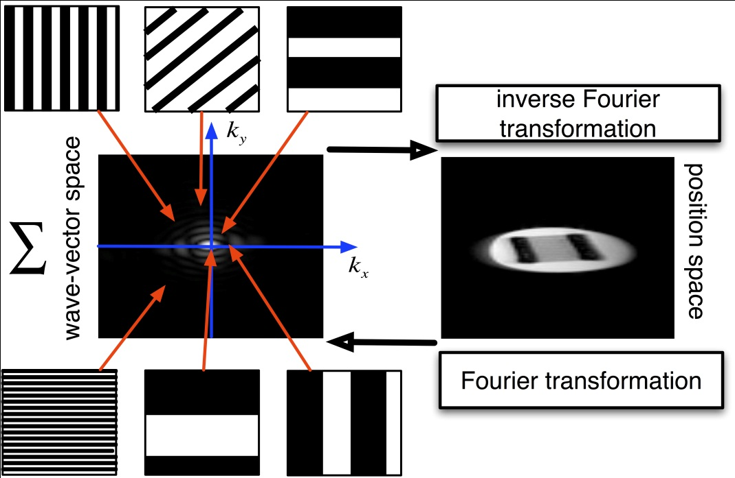 | Abb. 14: 2D-Bildgebung im k-Raum und im Ortsraum. Im k-Raum entspricht jeder Punkt einem Streifenmuster mit wohldefinierter Frequenz. Die Rohdatenwerte im k-Raum bestimmen die Gewichtung dieser Streifenmuster und damit das Wellenvektor-Bild. Gröbere Streifenmuster sind dem k-Raum-Mittelpunkt sehr nah. Sie bestimmen die grobe Struktur und den Kontrast des Bildes im Ortsraum. Feinere Streifenmuster liegen im k-Raum weiter außen. Diese Streifenmuster liefern Informationen über Ränder, Kanten, Umrisse und damit über die Auflösung. Die Relationen zwischen Orts- und k-Raum sind über Fouriertransformationen gegeben.

Die 2D-Bildgebung wird im Versuchsensemble „Magnetresonanzbildgebung I“ genauer besprochen werden. Kehren wir an dieser Stelle erneut zur 1D-Bildgebung zurück, also zur Bildgebung mit Frequenzkodiergradient. Bis jetzt besteht unsere Sequenz zur Visualisierung eines Profils in Kodierungsrichtung aus einem 90°-HF-Anregungspuls, der das FID-Signal erzeugt und einem 180°-Puls nach der Zeit $T_{S}$, der das Kernspinensemble in der Zeit $T_{E}=2∙T_{S}$ rephasieren lässt. Das resultierende Spin-Echo-Signal wird mit dem magnetischen Gradientenfeld zur Ortskodierung überlagert („Auslesegradient“). Aus dem resultierenden Signalgemisch rekonstruiert man das Frequenz-Profil über Fouriertransformation. Jeder Frequenz ist dann der Beitrag dieser Frequenz zum Signalgemisch zugeordnet (vgl. Abb. 15).
Das Problem besteht nun, dass bei der Frequenzkodierung des Spin-Echo-Signals die Präzession der einzelnen Kernspins in Richtung des Auslesegradienten systematisch aber unerwünscht auffächert. Damit wäre das Kernspinensemble zum Echozeitpunkt $T_{E}$ dephasiert und kein Echo-Signal mehr messbar. Der Trick besteht nun in einer künstlichen Dephasierung des Kernspinensembles, bevor die Frequenzkodierung stattfindet. Man verwendet hierzu den sogenannten „Dephasierungsgradienten“. Ziel dieses Gradienten ist eine Dephasierung des Kernspinensembles in entgegengesetzte Richtung wie vom Auslesegradienten evoziert. Damit das Kernspinensemble dann zum Echozeitpunkt $T_{E}$ wieder rephasiert ist und das Spin-Echo-Signal zu diesem Zeitpunkt die maximale Amplitude erreicht, muss der Dephasierungsgradient die halbe Dauer wie der Auslesegradient haben. Wenn der Dephasierungsgradient nach dem 180°-Puls geschaltet wird, muss er also entgegengesetzte Polarität wie der Auslesegradient haben. Meist schaltet man diesen Gradienten jedoch vor dem 180°-Puls. Da ein 180°-Puls die Polarität wieder umkehrt, muss der Dephasierungsgradient dann dieselbe Polarität wie der Auslesegradient haben (vgl. Abb. 15).
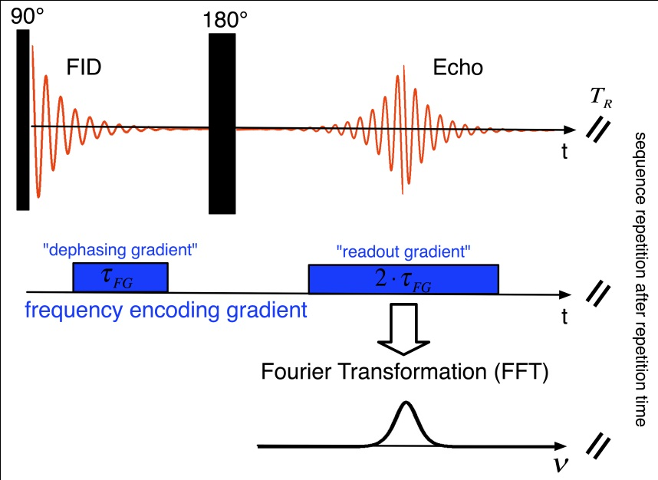 | Abb. 15: Sequenzdarstellung zur Erzeugung eines 1D-Profils einer Probe. Während des Spin-Echos wird ein Auslesegradient der Dauer $2τ_{FG}$ geschaltet, der die Signale eines Voxelstreifens frequenzkodiert. Über FFT (Fast Fourier Transformation) kann das entstehende Signalgemisch wieder in seine Einzelfrequenzen zerlegt und ortsaufgelöst dargestellt werden. Typischerweise kommt es bei der Frequenzkodierung zu einer künstlichen Auffächerung der Kernspins. Dieser wird durch einen „Dephasierungsgradienten“ halber Dauer $τ_{FG}$ wie der „Auslesegradient“ entgegengewirkt. Die Repetitionszeit $T_{R}$ zwischen den Einzelmessungen ist entscheidend für den Kontrast zwischen unterschiedlichen Substanzen der Probe. Substanzen mit kurzer Relaxationszeit zeigen schon bei geringer Repetitionszeit $T_{R}$ nahezu volle Signalstärke in der Nachfolgemessung. Bei Substanzen mit sehr langen Relaxationszeiten verringert sich bei geringer Repetitionszeit $T_{R}$ die Signalstärke in der Nachfolgemessung erheblich.

Nun besteht die Frage, wie man ein ortskodiertes Profil einer Probe mit einer Signalgewichtung aufgrund der stoffspezifischen Relaxationszeiten $T_{1}$ bzw. $T_{2}$ versehen kann. Diese Gewichtung ist der essentielle Baustein aller MR-Bilder, da er die Kontraste schafft, die z.B. Liquor von Fett, Wasser von Öl, Tumore von gesundem Gewebe etc. unterscheidbar machen. Im Prinzip können wir mit der vorgestellten Sequenz zur Profildarstellung schon verschiedene Substanzen sichtbar machen. Dies gelingt über Variation der Repetitionszeit zwischen verschiedenen Einzelmessungen mit derselben Sequenz. Ist diese Zeit kurz, kehrt der ausgelenkte Magnetisierungsvektor bei Substanzen mit langer Relaxationszeit bis zur nächsten Messung nicht vollständig in den Gleichgewichtszustand, nämlich der parallelen Stellung zum externen statischen Magnetfeld $\vec{B_{0}}$, zurück. Das aufgenommene Spin-Echo-Signal ist dementsprechend bei der Folgemessung schwächer. Dieses Verfahren ist jedoch nicht für eine adäquate Relaxationszeitgewichtung geeignet.
Für eine adäquate $T_{1}$-Relaxationszeitgewichtung wird in einer Messung eine Sequenz von drei Pulsen benötigt. Ein erster 90°-Puls lenkt den Magnetisierungsvektor in die Ebene senkrecht zu $\vec{B_{0}}$ aus. Aus der Längsmagnetisierung $\vec{M_{L0}(t)}$ wird eine Quermagnetisierung $\vec{M_{Q}(0)}$. Nach einer variablen Zeit $τ_{∆90}$wird ein zweiter 90°-Puls aufgeprägt. Das resultierende FID-Signal ist proportional zu der nach der Zeit $τ_{∆90}$ wiederhergestellten Längsmagnetisierung $\vec{M_{L}(τ_{∆90})}$ (vgl. „Relaxationszeiten in kernmagnetischer Resonanz“). Nun wird wieder der Dephasierungsgradient geschaltet, bevor ein 180°-Puls nach der Zeit $T_{S}$ (gemessen nach dem zweiten 90°-Puls) ein Spin-Echo-Signal nach der Zeit $T_{E}=2∙T_{S}$ (gemessen nach dem zweiten 90°-Puls) evoziert. Das Spin-Echo-Signal wird mit dem Auslesegradienten überlagert. Über Fouriertransformation dieses Signals erhält man so ein Profil der Probe, welches eine Signalgewichtung aufgrund der stoffspezifischen Relaxationszeit $T_{1}$ aufweist (vgl. Abb. 16). Startet man mit einem kleinen $τ_{∆90}$ und vergrößert diesen Wert in mehreren aufeinanderfolgenden Messungen, erhält man ein raumzeitliches $T_{1}$-Profil der Probe. Die Repetitionszeit $T_{R}$ zwischen den Messungen in der raumzeitlichen $T_{1}$-Profil-Messung ist entscheidend für die Stärke des Signals einer bestimmten zu untersuchenden Probe. Bei Proben mit kurzen Relaxationszeiten reicht eine relativ kurze Repetitionszeit meistens aus, um ein vergleichsweise starkes Signal in der Folgemessung zu erhalten (z.B. Öl). In diesem Fall ist der Magnetisierungsvektor wieder im Grundzustand, bevor die nächste Messung startet. Bei Proben mit längeren Relaxationszeiten muss auch die Repetitionszeit verlängert werden, um eine adäquate Signalstärke in der Folgemessung zu erzeugen (z.B. Wasser). Zu kurze Repetitionszeiten würden schlicht zu einer Nichtgleichgewichtslage zum Beginn der Folgemessung führen, d.h. nach dem ersten 90°-Puls würde der Magnetisierungsvektor keiner vollständigen Quermagnetisierung entsprechen (vgl. Abb. 16). Nun ist es aber sofort ersichtlich, dass man über die Repetitionszeit auch den Kontrast beispielsweise des Profils einer Doppelprobe aus Öl und Wasser einstellen kann. Einen relativ starken Kontrast erhält man bei Repetitionszeiten zwischen den $T_{1}$-Relaxationszeiten von Öl und Wasser.
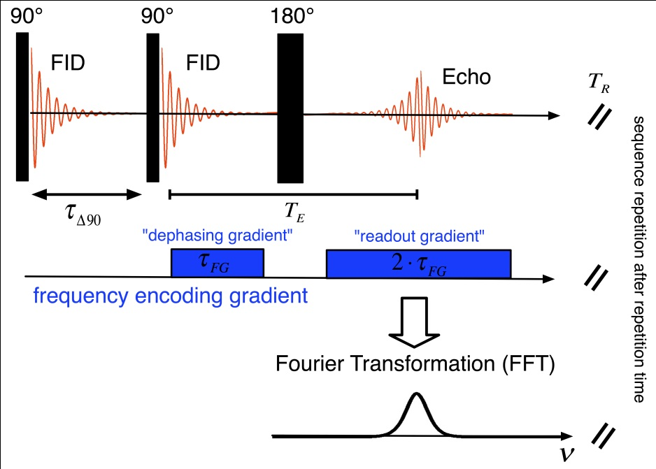 | Abb. 16: Sequenzdarstellung zur Erzeugung eines 1D-Profils einer Probe mit $T_{1}$-Relaxationszeitgewichtung. Bei dieser Messung wird eine Sequenz von 3 HF-Pulsen benötigt. Ein erster 90°-Puls lenkt den Magnetisierungsvektor in die Ebene senkrecht zum statischen Magnetfeld $\vec{B_{0}}$ aus. Ein zweiter 90°-Puls nach einer variablen Zeit $τ_{∆90}$ misst quasi den betragsmäßig wiederhergestellten Anteil der Längsmagnetisierung $\vec{M_{L}(τ_{∆90})}$ nach genau dieser Zeit $τ_{∆90}$. Mit dem so gewonnenen FID-Signal wird verfahren wie in Abb. 15, so dass die FFT des Spin-Echo-Signalgemisches ein $T_{1}$-gewichtetes 1D-Profil einer Probe ortsaufgelöst darstellt. Wiederholt man die Einzelmessung mit variierendem $τ_{∆90}$, lässt sich ein raum-zeitliches und $T_{1}$-gewichtetes 1D-Profil einer Probe generieren.

Für eine exakte $T_{2}$-Relaxationszeitgewichtung wird in einer Messung im Prinzip dieselbe Sequenz benötigt, die auch schon zur reinen Profildarstellung verwendet wurde. Ein erster 90°-Puls lenkt den Magnetisierungsvektor in die Ebene senkrecht zu $\vec{B_{0}}$ aus. Aus der Längsmagnetisierung $\vec{M_{L0}(t)}$ wird eine Quer-magnetisierung $\vec{M_{Q}(0)}$, die nach der Zeit ${T_{2}}^{*}$ dephasiert. Es resultiert das klassische FID-Signal. Nun wird wieder der Dephasierungsgradient geschaltet, um das Signal in entgegengesetzte Richtung, wie vom späteren Auslesegradient evoziert, aufzufächern. Nach einer variablen Zeit $T_{S}$ wird ein 180°-Puls geschaltet, der nach der Zeit $T_{E}=τ_{∆180}=2∙T_{S}$ das zu messende Spin-Echo-Signal erzeugt. Das Spin-Echo wird schließlich zur Ortskodierung mit dem Auslesegradient überlagert (vgl. Abb. 17). Über Fouriertransformation dieses Signals erhält man so ein Profil der Probe, welches eine Signalgewichtung aufgrund der stoffspezifischen Relaxationszeit $T_{2}$ aufweist. Startet man mit einem kleinen $T_{E}{=τ}_{∆180}$ und vergrößert diesen Wert in mehreren aufeinanderfolgenden Messungen, erhält man ein raumzeitliches $T_{2}$-Profil der Probe (vgl. Abb. 17). Für eine $T_{2}$-Relaxationszeitgewichtung eines Profils beispielsweise einer Doppelprobe aus Öl und Wasser verwendet man meist größere Repetitionszeiten als bei der $T_{1}$-Relaxationszeitgewichtung.
Die Sequenz zur Messung eines $T_{2}$-Profils birgt einen Nachteil in sich. Nach der ersten Anregung mit einem 90°-Puls wird eine gewisse Zeit $T_{S}$ gewartet, bevor der zweite 180°-Puls eine Rephasierung des Spinensembles evoziert. Für die Messung eines vollständigen und exakten $T_{2}$-Profils wäre es nun wichtig, auch lange Aufprägezeiten $T_{S}$ zuzulassen, zumindest solche, die im Bereich der $T_{2}$-Relaxationszeit des zu untersuchenden Mediums liegen. Nun dephasiert das Signal bei langen Aufprägezeiten $T_{S}$ aber dermaßen, dass keine Rephasierung oder nur eine unvollständige Rephasierung des Kernspinensembles stattfinden kann. Grund dafür ist, dass die Inhomogenität des Magneten und Diffusionen bei langen Aufprägezeiten (Wartezeiten) $T_{S}$ immer mehr an Einfluss gewinnen und eine Dephasierung des Spinensembles evozieren, die eben nicht mehr über ein Spin-Echo-Signal rückgängig gemacht werden kann. Als Resultat fällt bei der o.a. Messung des $T_{2}$-Profils das Signal schneller als mit der $T_{2}$-Relaxationszeit des untersuchten Mediums ab. Man beachte, dass man dieses Phänomen auch bei der Messung der Relaxationszeit mit einer Multiechosequenz nachvollziehen kann (vgl. „Relaxationszeiten in kernmagnetischer Resonanz“). Um die exakte $T_{2}$-Relaxationszeit einer Substanz messen zu können, verwendet man in der im Versuchsensemble „Relaxationszeiten in kernmagnetischer Resonanz“ beschriebenen Multiechosequenz möglichst kleine Echozeiten, da dann jedes Echo das Kernspinensemble in kürzester Zeit wieder rephasiert und keine unerwünschten Dephasierungsprozesse zulässt. Vergrößert man die Echozeiten hingegen, setzen die unerwünschten Dephasierungsprozesse ein. Die Messung der Spin-Echo-Amplituden liefert dann eine $T_{2}$-Relaxationszeit, die kleiner ist, als die wahre $T_{2}$-Relaxationszeit der untersuchten Probe.
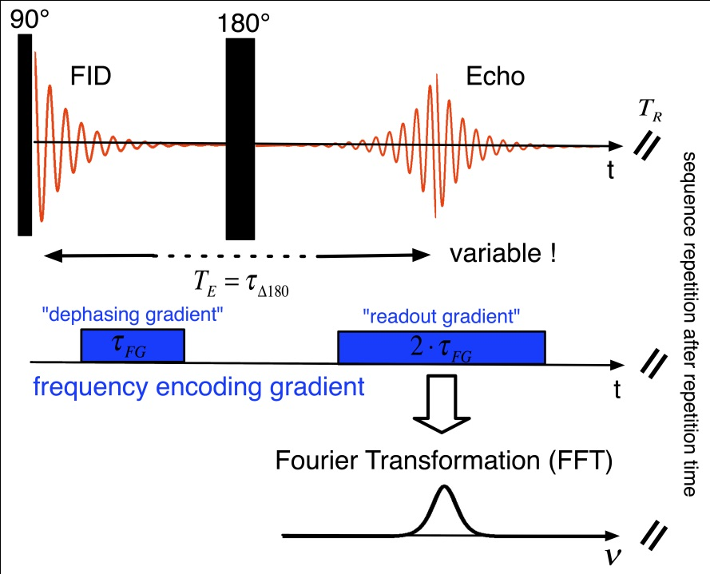 | Abb. 17: Sequenzdarstellung zur Erzeugung eines 1D-Profils einer Probe mit $T_{2}$-Relaxationszeitgewichtung. Bei dieser Messung wird eine Sequenz von 2 HF-Pulsen benötigt. Ein erster 90°-Puls lenkt den Magnetisierungsvektor in die Ebene senkrecht zum statischen Magnetfeld $\vec{B_{0}}$ aus. Ein zweiter 180°-Puls nach einer variablen Zeit $T_{S}$ erzeugt ein Spin-Echo-Signal nach einer variablen Zeit $τ_{∆180}$. Die Amplitude des Spin-Echos entspricht dem betragsmäßig verringerten Anteil der Quermagnetisierung $\vec{M_{Q}(τ_{∆180})}$ nach der Zeit $τ_{∆180}$. Mit dem Spin-Echo-Signal wird verfahren wie in Abb. 15, so dass die FFT des Spin-Echo-Signalgemisches ein $T_{2}$-gewichtetes 1D-Profil einer Probe ortsaufgelöst darstellt. Wiederholt man die Einzelmessung mit variierendem $τ_{∆180}$, lässt sich ein raumzeitliches $T_{2}$-gewichtetes 1D-Profil einer Probe generieren.

Auswertung

A: 1D-Ortskodierung durch ein magnetisches Gradientenfeld (Frequenzkodierung)

- Untersuchen Sie die Auswirkungen eines magnetischen Gradientenfeldes, das dem externen statischen Magnetfeld $\vec{B_{0}}$ überlagert ist, auf die ortskodierte Darstellung einer Kombination der Öl- und Wasserprobe (Doppelprobe).

In Abb. 18 a-c ist die ortskodierte Darstellung einer Doppelprobe für drei exemplarische Gradientenfelder dargestellt. Dabei ist die Doppelprobe parallel zur hinteren Kante des Magnetgehäuses ausgerichtet. Abb. 18 a zeigt die ortskodierte Darstellung bei einem Gradienten der Stärke 75.4 ${μTs}/m$, der in x-Richtung aufgeprägt ist. Abb. 18 b zeigt die ortskodierte Darstellung bei einem Gradienten der Stärke 75.4 ${μTs}/m$, der in y-Richtung aufgeprägt ist. Abb. 18 c zeigt die ortskodierte Darstellung bei einem Gradienten der Stärke 75.4 ${μTs}/m$, der in z-Richtung aufgeprägt ist. Man beachte, dass alle ortskodierten Darstellungen aus einer Summation der Signale über den gesamten Probenraum resultieren, da mit der in Abb. 15 beschriebenen Sequenz keine Schichtselektion erfolgt.
a  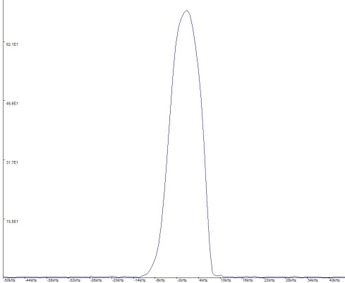 | b  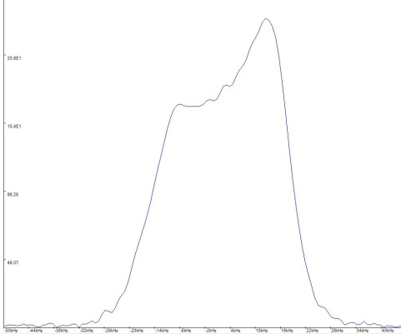 | c  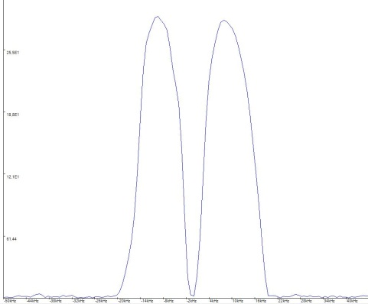

Abb. 18: Ortskodierte Darstellung einer Doppelprobe aus Öl und Wasser für drei exemplarische Gradientenfelder. Die Doppelprobe ist parallel zur hinteren Kante des Magnetgehäuses ausgerichtet. Ein Gradient der Stärke 75.4 ${μTs}/m$ist in (a) in x-Richtung und in (b) in y-Richtung angelegt. In diesem Fall sind die Einzelsignale der Öl- und der Wasserprobe nicht voneinander zu trennen, da beide Gradienten orthogonal zur Verbindungslinie zwischen der Öl- und der Wasserprobe stehen. In (c) hingegen ist ein Gradient der Stärke 75.4 ${μTs}/m$ in z-Richtung parallel zur Verbindungslinie gerichtet. In diesem Fall lässt sich das Profil der Doppelprobe eindeutig in zwei getrennte Einzelsignale zerlegen; eines ist der Ölprobe und das andere der Wasserprobe zuzuordnen.

a  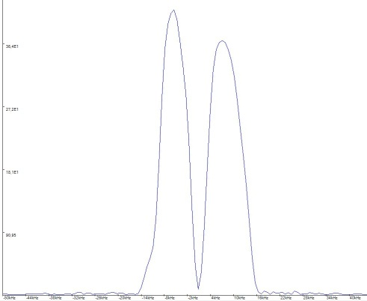 | b  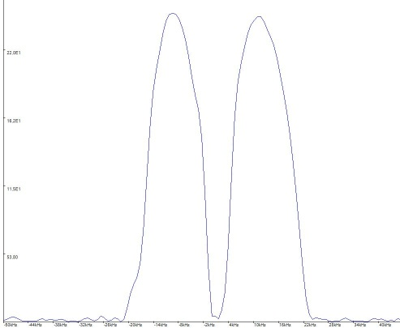 | c  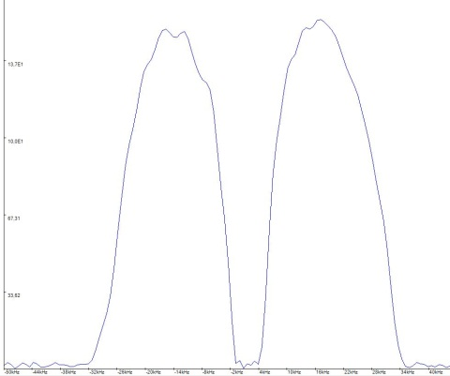

Abb. 19: Ideales Profil einer Doppelprobe aus Öl und Wasser bei steigender Gradientenstärke. Der Gradient ist gemäß der speziellen Probenausrichtung in z-Richtung geschaltet (a: 54.6 ${μTs}/m$ ; b: 84.5 ${μTs}/m$; c: 130.0 ${μTs}/m$). Das Profil wird offensichtlich bei größer werdender Gradientenstärke breiter.

In den Abbildungen 18 a und 18 b sind die Einzelsignale der Öl- und der Wasserprobe offensichtlich nicht voneinander zu trennen. Dies ist mit der speziellen Lage der Doppelprobe unter Berücksichtigung der wohldefinierten Gradienten-Richtungen sofort ersichtlich (vgl. Theorie). Der Gradient in x-Richtung zeigt von der Vorderseite des Magnetgehäuses zur Rückseite des Magnetgehäuses und steht damit senkrecht zur speziell ausgerichteten Doppelprobe, d.h. der Gradient steht senkrecht zu der Verbindungslinie zwischen der Öl- und der Wasserprobe. Der Gradient in y-Richtung zeigt von der Unterseite des Magnetgehäuses zur Oberseite des Magnetgehäuses und steht damit auch senkrecht zu der speziell ausgerichteten Doppelprobe. Beide Gradienten liefern also stets ein ortskodiertes und aufsummiertes „Verbundsignal“ beider Proben, da jede Schicht des Probenraumes, die orthogonal zur x- bzw. y-Richtung liegt, keine oder beide Proben (Öl, Wasser) enthält. Anders verhält es sich mit dem Gradient in z-Richtung. Dieser Gradient ist parallel zur speziell ausgerichteten Doppelprobe gerichtet und liefert so ein ortskodiertes und aufsummiertes Signal, bei dem jede Probe separat sichtbar wird (ideales Profil der Doppelprobe). Dies resultiert unmittelbar daraus, dass jede Schicht des Probenraumes, die orthogonal zur z-Richtung liegt, niemals beide Proben (Öl, Wasser) gleichzeitig enthält.
Abb. 19 a-c zeigen das ideale Profil der Doppelprobe bei steigender Gradientenstärke in z-Richtung (a: 54.6 ${μTs}/m$ ; b: 84.5 ${μTs}/m$; c: 130.0 ${μTs}/m$). Es ist leicht zu sehen, dass das Profil der Doppelprobe bei größer werdenden Gradienten breiter wird. Dies resultiert unmittelbar aus dem größeren Frequenzunterschied zwischen den rotierenden Kernspins in benachbarten Voxeln des Voxelstreifens.

- Nehmen Sie ein ideales Profil der Doppelprobe auf, d.h. stellen Sie das Signal von Öl und Wasser ortsaufgelöst so dar, dass beide Signale getrennt sichtbar sind. Betrachten Sie dieses Profil bei unterschiedlichen Repetitionszeiten.

Nach den Abbildungen 18 a-c ist klar, dass das Gradientenfeld in z-Richtung aufgeprägt werden muss, um bei der speziellen Ausrichtung der Doppelprobe beide Einzelproben getrennt sichtbar zu machen (ideales Profil). Nun soll der Einfluss der Repetitionszeit auf eben dieses Profil untersucht werden.
Bei allen Messungen der Abbildungen 18 und 19 a-c wurde die Repetitionszeit auf 5 s gesetzt. Die Repetitionszeit ist damit größer als die Relaxationszeit von Wasser und erst recht größer als die Relaxationszeit von Öl (vgl. „Relaxationszeiten in kernmagnetischer Resonanz“). Bei dieser hohen Repetitionszeit ist es nicht möglich, die Einzelproben der Doppelprobe genau zu identifizieren.
a  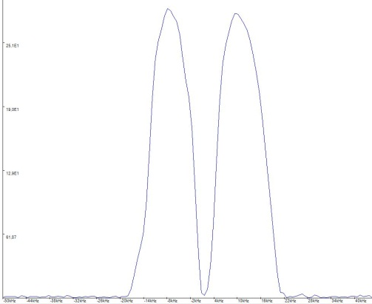 | b  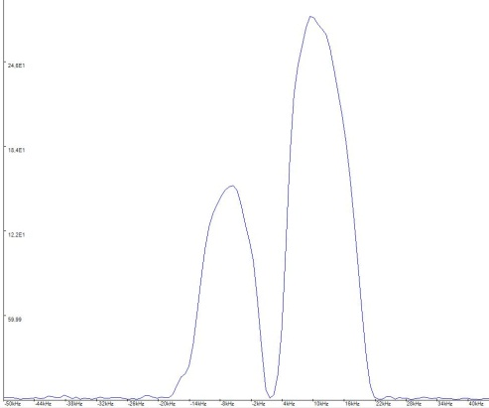 | c  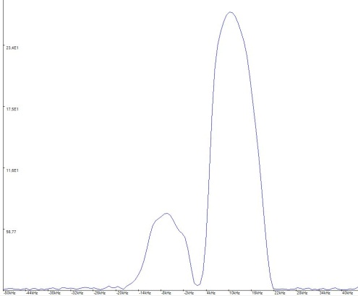

Abb. 20: Ideales Profil einer Doppelprobe aus Öl und Wasser gemessen mit unterschiedlichen Repetitionszeiten. Ein Gradient der Stärke 72.8 ${μTs}/m$ ist in z-Richtung geschaltet. Bei einer langen Repetitionszeit von 5 s (a), die die Relaxationszeit von Öl und insbesondere auch Wasser übersteigt, sind beide Proben ununterscheidbar, d.h. beide Proben haben in etwa gleiche Signalstärke. Bei kleineren Repetitionszeiten, wie z.B. 1.5 s (b) oder 0.5 s (c), kann man die beiden Proben sehr gut identifizieren, da diese kurzen Repetitionszeiten nicht ausreichen, um den Magnetisierungsvektor der Wasserprobe wieder in den Gleichgewichtszustand zu bringen. Als Resultat wird das Signal der Wasserprobe in der Folgemessung deutlich schwächer.

Abb. 20 a-c zeigt das Profil der Doppelprobe bei geschaltetem Gradienten in z-Richtung (72.8 ${μTs}/m$) für drei unterschiedliche Repetitionszeiten (a: 5 s, b: 1.5 s, c: 0.5 s). Man sieht deutlich, dass für kleiner werdende Repetitionszeiten nun eindeutig zu erkennen ist, welche Probe die kürzere und welche die längere Relaxationszeit hat (vgl. Abb. 20 b und c), d.h. welches Einzelprofil der Ölprobe (kurze Relaxation) und welches Einzelprofil der Wasserprobe (lange Relaxation) zuzuordnen ist. Bei kleinen Repetitionszeiten gelangt der Magnetisierungsvektor der Wasserprobe nämlich nicht mehr vollständig in den Gleichgewichtszustand, also der parallelen Ausrichtung zum externen statischen Magnetfeld $\vec{B_{0}}$, und das Signal der Wasserprobe wird in der Folgemessung notwendigerweise deutlich schwächer (vgl. Abb. 20 b und c).

- Untersuchen Sie das Verhalten eines idealen Profils der Doppelprobe bei Drehung dieser Doppelprobe im Probenraum (90°, 180°).

Mit den Aufgabenteilen 1 und 2 ist unmittelbar klar, was bei Drehung der Doppelprobe im Probenraum passiert. Hat man die Probe nach 1 und 2 parallel zur hinteren Kante des Magneten ausgerichtet, liefert der z-Gradient ein ideales Profil beider Proben, bei dem die Einzelproben getrennt voneinander sichtbar sind. Dreht man die Probe nun um 90° im MR-Probenraum, steht der z-Gradient plötzlich senkrecht zur Verbindungslinie zwischen der Öl- und der Wasserprobe und die vorher getrennt voneinander sichtbaren Einzelproben gehen in eine „Verbunddarstellung“ der Doppelprobe über. Nun könnte man den Gradienten in z-Richtung durch den Gradienten in x-Richtung ersetzen und die Einzelproben würden wieder getrennt sichtbar werden.
Bei einer Drehung der Doppelprobe um 180° gemäß Ausgangslage sind die Einzelprofile der Doppelprobe natürlich auch getrennt voneinander sichtbar. Die Einzelprofile der Öl- und der Wasserprobe sind nun einfach vertauscht.

B: Visualisierung eines raumzeitlichen $T_{1}$-Profils in Kodierungsrichtung

- Nehmen Sie zunächst wieder ein ideales Profil der Doppelprobe auf, d.h. stellen Sie das Signal von Öl und Wasser ortsaufgelöst dar (siehe Einstellungen aus Versuchsteil A). Untersuchen Sie nun den Einfluss des Zeitschritts und der Anzahl der Punkte auf die raumzeitliche Visualisierung des $T_{1}$-Profils in Kodierungsrichtung.

Mit der speziellen Einstellung der Repetitionszeit (z.B. 1 s) und des Gradienten in z-Richtung (z.B. 72.8 ${μTs}/m$) kann ein ideales Profil der Doppelprobe (Stellung parallel zur hinteren Kante des Magnetgehäuses) erzeugt werden. Die Öl- und die Wasserprobe sind eindeutig identifizierbar (vgl. Theorie).
Nun soll dieses Profil mit einer $T_{1}$-Gewichtung versehen werden und schließlich über mehrere Messungen ein raumzeitliches $T_{1}$-gewichtetes Profil geschaffen werden. Man verwendet hierzu die im Theorieteil beschriebene Sequenz aus 3 Einzelpulsen (90°, 90°, 180°), wobei die beiden 90°-Pulse durch einen gewissen Abstand $τ_{∆90}$ voneinander getrennt sind. Über Anpassung eben dieses zeitlichen Abstandes $τ_{∆90}$, kann ein Profil einer Doppelprobe mit $T_{1}$-Gewichtung gewonnen werden, da das Signal nach dem zweiten 90°-Puls proportional zur wiederhergestellten Längsmagnetisierung ist. Variiert man also $τ_{∆90}$ in aufeinanderfolgenden Messungen, erhält man ein raumzeitliches $T_{1}$-gewichtetes Profil der Doppelprobe. In diesem Versuchsteil sind der Zeitschritt und die Anzahl der Punkte ein Maß für $τ_{∆90}$, da der Zeitschritt schlicht die inkrementelle Erhöhung des Pulsabstandes zwischen den beiden 90°-Pulsen in aufeinanderfolgenden Messungen angibt und die Anzahl der Punkte schlicht die Anzahl der Messungen. Multiplikation von Zeitschritt und Anzahl der Punkte ergibt die Dauer, bis wann das raumzeitliche $T_{1}$-gewichtete Profil der Doppelprobe aufgenommen werden soll. Ist diese Dauer sehr viel kürzer als die $T_{1}$-Relaxationszeit von z.B. Wasser, aber deutlich länger als die $T_{1}$-Relaxationszeit von Öl, ist die maximale Signalstärke von Öl im raumzeitlichen Profil am Ende der Messung schon erreicht, wohingegen die Signalstärke von Wasser noch vergleichsweise schwach ist. Um ein vollständiges raum-zeitliches $T_{1}$-gewichtetes Profil der Doppelprobe aus Öl und Wasser zu gewinnen, sollten Zeitschritt und Anzahl der Punkte also so eingestellt werden, dass der maximale Abstand der beiden 90°-Pulse am Ende der Gesamtmessung die $T_{1}$-Relaxationszeit von Wasser übersteigt.

- Nehmen Sie ein ideales raumzeitliches $T_{1}$-Profil in Kodierungsrichtung auf und kommentieren Sie Ihr Ergebnis. Ein ideales Profil kennzeichnet sich dadurch, dass die Öl- und die Wasserprobe aufgrund ihrer unterschiedlichen Relaxationszeiten eindeutig unterscheidbar sind. Identifizieren Sie die Öl- und die Wasserprobe.

Abb. 21 zeigt ein ideales raumzeitliches $T_{1}$-Profil der Doppelprobe in Kodierungsrichtung. Dabei wurde die Repetitionszeit auf 1 s und der Gradient in z-Richtung auf 72.8 ${μTs}/m$ gestellt. Zeitschritt (200 ms) und Anzahl der Punkte (20) wurden so gewählt, dass die Multiplikation beider Parameter die längere $T_{1}$-Relaxationszeit von Wasser (ca. 3 s) übersteigt, d.h. am Ende der Gesamtmessung beträgt der zeitliche Abstand beider 90°-Pulse 4 s. Die Einzelproben im raumzeitlichen Profil der Doppelprobe sind eindeutig zu identifizieren. Die Kernspins der Wasserstoffprotonen in Öl relaxieren sehr schnell in ihren Grundzustand, die der Wasserstoffprotonen in Wasser vergleichsweise langsam.

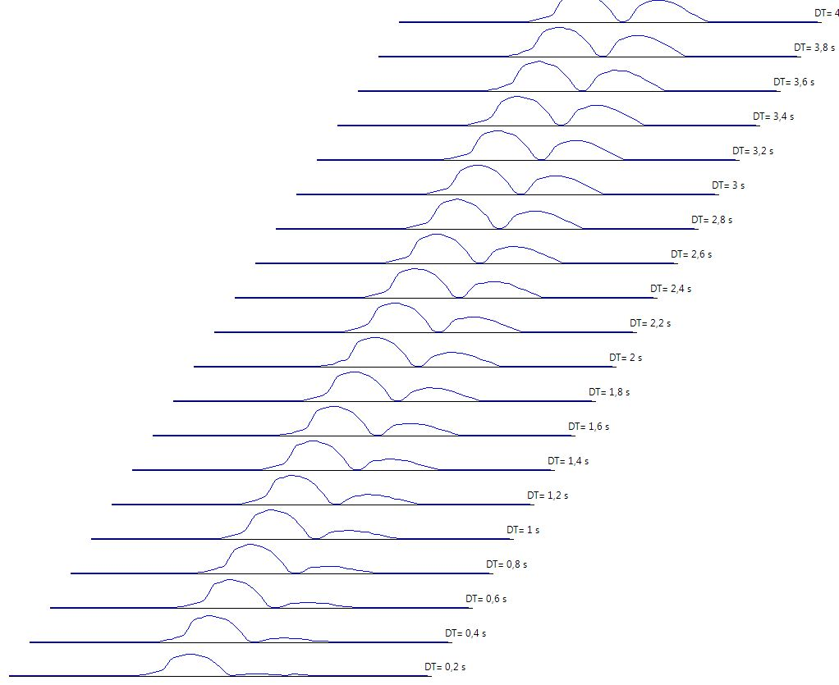 | Abb. 21: Raumzeitliches $T_{1}$-Profil der Doppelprobe aus Öl und Wasser in Kodierungsrichtung. Die Stärke des Gradienten in z-Richtung beträgt 72.8 ${μTs}/m$ und die Repetitionszeit zwischen den Einzelmessungen ist 1 s. Zeitschritt (200 ms) und Anzahl der Punkte (20) wurden so gewählt, dass die Multiplikation beider Parameter die Relaxationszeit von Wasser (ca. 3 s) übersteigt.  Die Einzelproben im raumzeitlichen $T_{1}$-Profil sind eindeutig zu identifizieren. Rechts in der Abbildung ist die Probe mit der langen $T_{1}$-Relaxationszeit, also Wasser, und links die Probe mit der kurzen $T_{1}$-Relaxationszeit, also Öl.

C: Visualisierung eines raumzeitlichen $T_{2}$-Profils in Kodierungsrichtung
- Nehmen Sie zunächst wieder ein ideales Profil der Doppelprobe auf, d.h. stellen Sie das Signal von Öl und Wasser ortsaufgelöst dar (siehe Einstellungen aus Versuchsteil A). Untersuchen Sie nun den Einfluss des Zeitschritts und der Anzahl der Punkte auf die raumzeitliche Visualisierung des $T_{2}$-Profils in Kodierungsrichtung.

Mit der speziellen Einstellung der Repetitionszeit (z.B. 2 s) und des Gradienten in z-Richtung (z.B. 72.8 ${μTs}/m$) kann ein Profil der Doppelprobe (Stellung parallel zur hinteren Kante des Magnetgehäuses) erzeugt werden. Die Öl- und die Wasserprobe sind eindeutig identifizierbar (vgl. Theorie).
Nun soll dieses Profil mit einer $T_{2}$-Gewichtung versehen werden und schließlich über mehrere Messungen ein raumzeitliches $T_{2}$-gewichtetes Profil geschaffen werden. Man verwendet hierzu die im Theorieteil beschriebene Sequenz aus 2 Einzelpulsen (90°, 180°), wobei beide Pulse durch einen gewissen Abstand $τ_{∆180}$ (Echozeit) voneinander getrennt sind. Über Anpassung eben dieses zeitlichen Abstandes $τ_{∆180}$, kann ein Profil einer Doppelprobe mit $T_{2}$-Gewichtung gewonnen werden, da das Signal nach dem 180°-Puls (Spin-Echo) proportional zur vorhandenen Quermagnetisierung ist. Variiert man also $τ_{∆180}$ (Echozeit) in aufeinanderfolgenden Messungen, erhält man ein raumzeitliches $T_{2}$-gewichtetes Profil der Doppelprobe. In diesem Versuchsteil sind der Zeitschritt und die Anzahl der Punkte ein Maß für $τ_{∆180}$, da der Zeitschritt schlicht die inkrementelle Erhöhung des Pulsabstandes zwischen 90°- und 180°-Puls in aufeinanderfolgenden Messungen angibt und die Anzahl der Punkte schlicht die Anzahl der Messungen. Multiplikation von Zeitschritt und Anzahl der Punkte ergibt die Dauer, bis wann das raumzeitliche $T_{2}$-gewichtete Profil der Doppelprobe aufgenommen werden soll.
Nun würde man wieder annehmen, dass man gemäß Aufgabenteil B ein vollständiges und reales raumzeitliches $T_{2}$-gewichtetes Profil der Doppelprobe aus Öl und Wasser gewinnen sollte, wenn Zeitschritt und Anzahl der Punkte so eingestellt werden, dass der maximale Abstand der beiden Pulse (90°, 180°, Echozeit) am Ende der Gesamtmessung die $T_{2}$-Relaxationszeit von Wasser übersteigt. Dies ist jedoch nicht der Fall. Das reale $T_{2}$-Profil kann nicht erzeugt werden. Wartet man nämlich zu lange mit dem zweiten 180°-Puls (z.B. bis zur $T_{2}$-Relaxationszeit von Wasser), dephasiert das Signal dermaßen stark, dass ein Rephasierung über das Spin-Echo selbst nicht mehr stattfindet. Das Signal geht verloren. Das bedeutet, dass das $T_{2}$-Profil über die im Theorieteil beschriebene Sequenz viel schneller verloren geht als von der eigentlichen Theorie erwartet und dass das raumzeitliche $T_{2}$-Profil eher ein $T_{2}^{α}$-Profil ist mit $T_{2}^{α}≪T_{2}$. Dennoch lassen sich auch bei einem sehr schnellen Verlust des Signals in der raumzeitlichen $T_{2}$-Profilmessung die Öl- und die Wasserprobe eindeutig identifizieren.

- Nehmen Sie ein ideales raumzeitliches $T_{2}$-Profil in Kodierungsrichtung auf und kommentieren Sie Ihr Ergebnis. Ein ideales Profil kennzeichnet sich dadurch, dass die Öl- und die Wasserprobe aufgrund ihrer unterschiedlichen Relaxationszeiten eindeutig unterscheidbar sind. Identifizieren Sie die Öl- und die Wasserprobe.

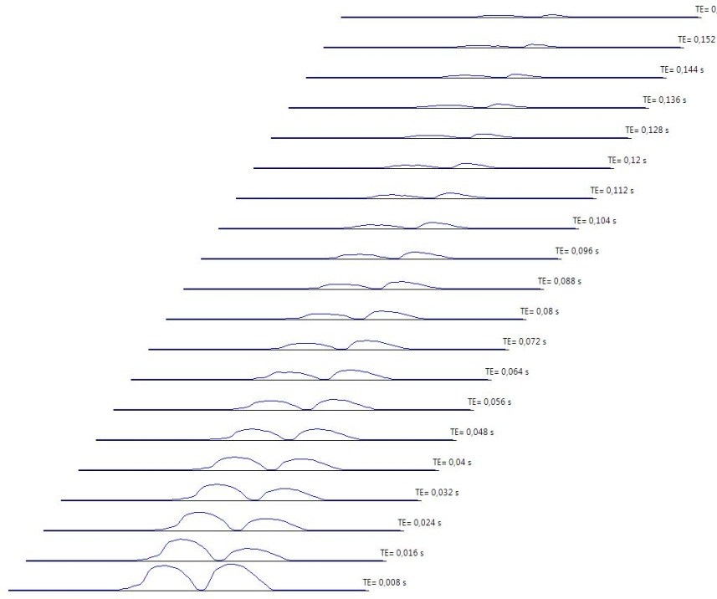 | Abb. 22: Raumzeitliches $T_{2}$-Profil der Doppelprobe aus Öl und Wasser in Kodierungsrichtung. Die Stärke des Gradienten in z-Richtung beträgt 72.8 ${μTs}/m$ und die Repetitionszeit zwischen den Einzelmessungen ist 2 s. Der Zeitschritt wurde auf 8 ms und die Anzahl der Punkte auf 20 gestellt. Mit den so eingestellten Parametern wird zwischen den Pulsen eine maximale Echozeit von 160 ms generiert. Obwohl das so erhaltene raumzeitliche $T_{2}$-Profil kein reales Abbild der $T_{2}$-Relaxationszeiten von Öl und Wasser liefert (vgl. künstliche Dephasierung aufgrund der speziell gewählten Sequenz), lassen sich die Einzelproben im raumzeitlichen $T_{2}$-Profil eindeutig identifizieren.  Rechts in der Abbildung ist die Probe mit der langen $T_{2}$-Relaxationszeit, also Wasser, und links die Probe mit der kurzen $T_{2}$-Relaxationszeit, also Öl.

Abb. 22 zeigt ein raumzeitliches $T_{2}$-Profil der Doppelprobe in Kodierungsrichtung. Dabei wurde die Repetitionszeit auf 2 s und der Gradient in z-Richtung auf 72.8 ${μTs}/m$ gestellt. Der Zeitschritt wurde auf 8 ms und die Anzahl der Punkte auf 20 gestellt. Mit den so eingestellten Parametern wird eine maximale Echozeit von 160 ms generiert. Diese maximale Echozeit ist erheblich kleiner als die $T_{2}$-Relaxationszeit von Wasser. Dennoch zeigt sich, dass aufgrund der speziellen Sequenz das Signal der Doppelprobe nach dieser Zeit schon verschwunden ist, was auf die künstliche Dephasierung der Kernspins in der Zeit zwischen 90°-Puls und 180°-Puls zurückzuführen ist. Obwohl das gewonnene raumzeitliche Profil damit kein reales $T_{2}$-Profil der Doppelprobe, sondern eher ein $T_{2}^{α}$-Profil ($T_{2}^{α}≪T_{2}$) ist, lassen sich die Einzelproben eindeutig identifizieren. Die Kernspins der Wasserstoffprotonen in Öl relaxieren sehr schnell in ihren Grundzustand, die der Wasserstoffprotonen in Wasser eher langsam, d.h. die betragsmäßige Quermagnetisierung, die über das Spin-Echo gemessen wird, nimmt bei Öl deutlich schneller ab als bei Wasser.

